**Contrôle Option Maths Expertes**

**28/11/2024**

***Matrices & Graphes – Calculatrice Autorisée***

**Exercice 1 2 pts**

On considère les matrices :

Calculer, en détaillant  : ; ; ; .

**Exercice 2 2 pts**

On considère la suite définie par :

et la suite définie par :

; pour tout .

Établir par récurrence, que pour tout entier naturel non nul, on a l’égalité :

**Exercice 3 4 pts**

On considère le système suivant :

1. Écrire le système sous la forme d’une équation matricielle : , en précisant et .
2. Déterminer la matrice inverse de à l’aide de la calculatrice et résoudre le système.

**Exercice 4 3 pts**

On considère les matrices : .

On donne .

1. Calculer .
2. En déduire que la matrice est inversible et déterminer en fonction de et de .

**Exercice 5 2 pts**

et sont deux réels. On considère les matrices et .

Déterminer les réels et tels que .

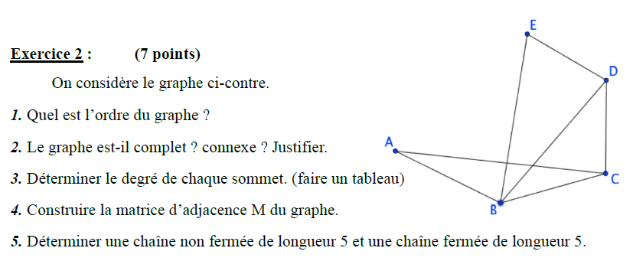**Exercice 6 4 pts**

On considère le graphe ci-contre :

1. Quel est l’ordre du graphe ?
2. Le graphe est-il complet ? connexe ? Justifier.
3. Déterminer le degré de chaque sommet (faire un tableau)
4. Construire la matrice d’adjacence du graphe.
5. Déterminer une chaîne non fermée de longueur , une chaîne fermée de longueur et un cycle de longueur .

**Exercice 7 3 pts**

**Partie A**

Un parcours sportif est composé d’un banc pour abdominaux, de haies et d’anneaux. Le graphe orienté ci-contre indique les différents parcours conseillés partant de et terminant à .

Les sommets sont (départ), (banc pour abdominaux), (haies), (anneaux) et (fin du parcours).

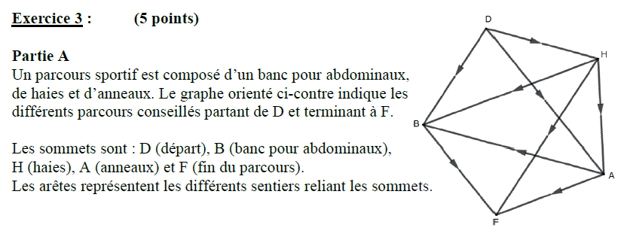Les arêtes représentent les différents sentiers reliant les sommets.

On note la matrice d’adjacence de ce graphe où les sommets sont rangés dans l’ordre alphabétique.

1. Déterminer .
2. On donne

Assia souhaite aller de vers en faisant un parcours constitué de arêtes.

Est-ce possible ? Si oui, combien de parcours différents pourra-t-elle emprunter ? Préciser ces trajets.

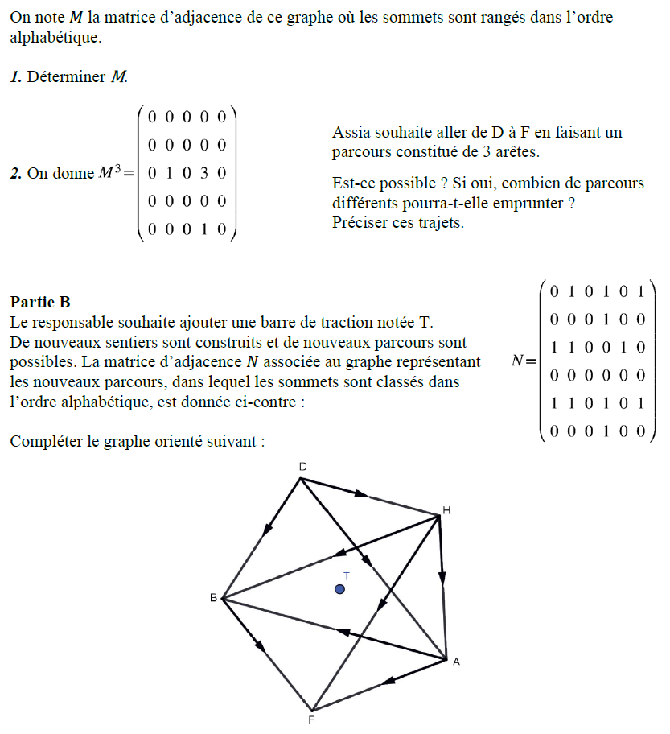**Partie B**

Le responsable souhaite ajouter une barre de traction notée .

De nouveaux sentiers sont construits et de nouveaux parcours sont possibles. La matrice d’adjacence associée au graphe représentant les nouveaux parcours, dans lequel les sommets sont classés dans l’ordre alphabétique, est donnée ci-contre :

Compléter le graphe orienté suivant :

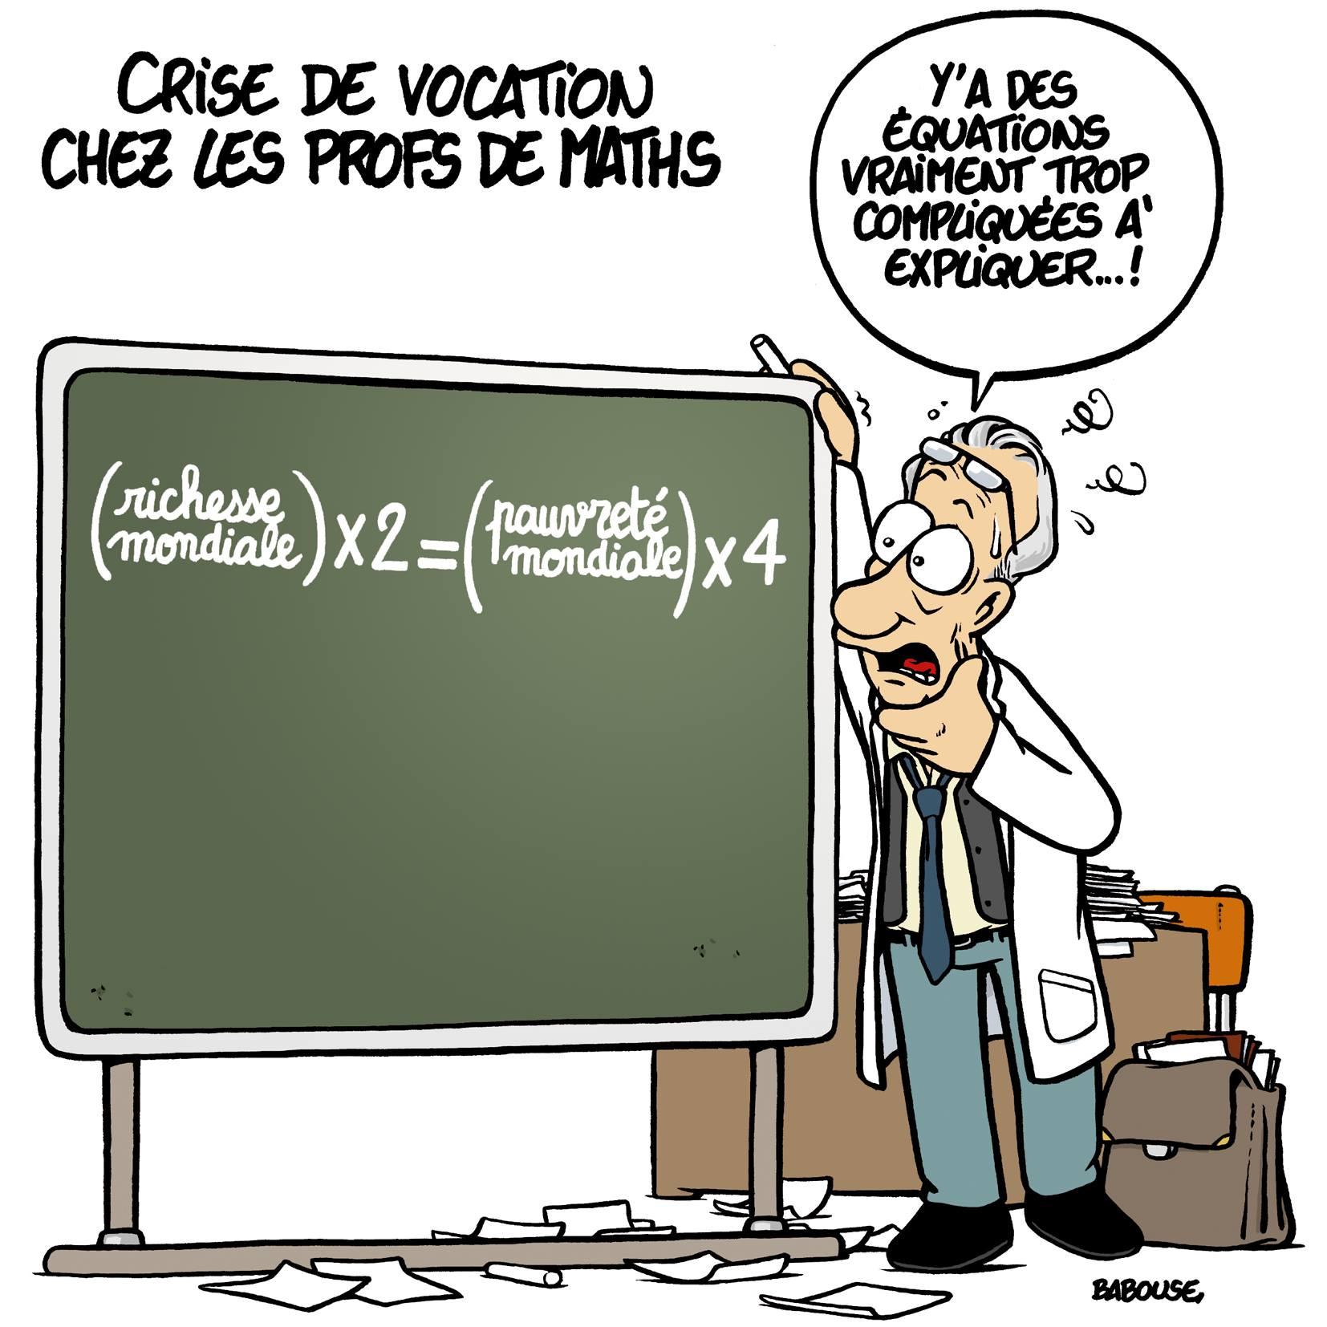

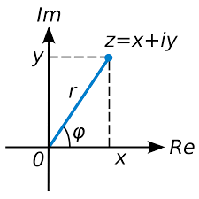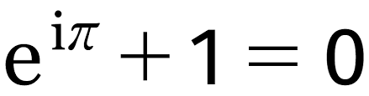

**Mais non, ce n’est pas aussi compliqué, et d’ailleurs nous verrons cette équation dans la deuxième partie sur les nombres complexes…**

***En attendant, voici la petite blague du jour :***

***Quel est le comble pour un prof de math ?***

***La Vitamine C mais elle ne dira rien !!! ^^***

***Allez, je vous donne la réponse :***

***Mourir dans l’exercice de ses fonctions…***

***C’est à mourir de rire non ??? Bon courage…***